|  |
| --- |
| 05.07.2024-ғы № 10-79/808 шығыс хаты  08.07.2024-ғы № 755 кіріс хаты |

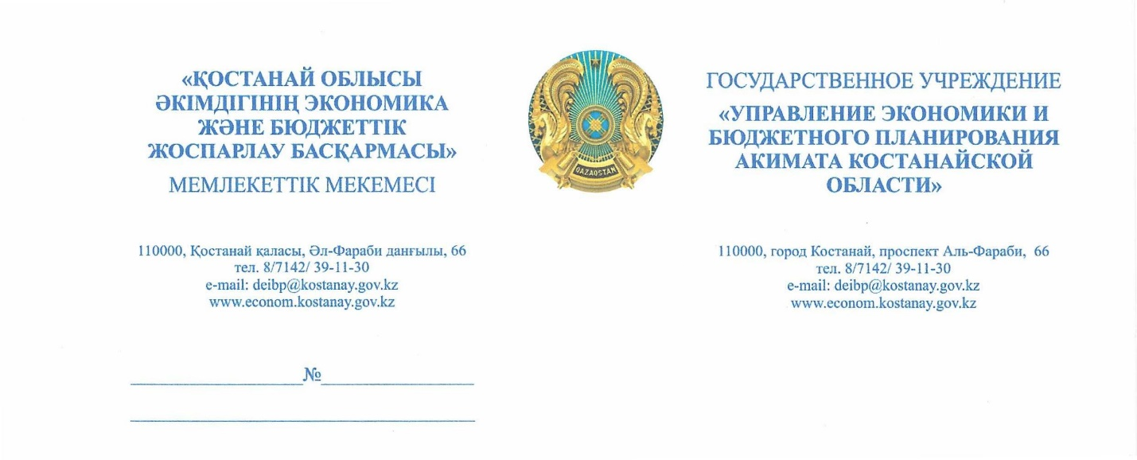

**Депутату Костанайского областного маслихата И. Скородиевскому**

На Ваш депутатский запрос №50 от 11 июня 2024 года сообщаем следующее.

Расходы производятся в рамках бюджетной программы 258007013 «Бюджетные кредиты местным исполнительным органам для реализации мер социальной поддержки специалистов» по проекту **«С дипломом – в село»** . В ходе реализации данной программы в 2023 году было выдано бюджетных кредитов **205** специалистам на сумму **1029 млн.** тенге.

Проект **«С дипломом – в село»** реализуется с 2009 года, призван устранить кадровый дефицит сельских населенных пунктов в сферах: здравоохранения, образования, социального обеспечения, культуры, спорта, агропромышленного комплекса и государственной службы *(государственные служащие аппаратов акимов сел, поселков, сельских округов)*. Основная цель – привлечение квалифицированных специалистов к работе и проживанию в селе.

**И. о. руководителя А. Бекбаева**

*Исп. Амирбекова А. Д.*

*тел. 8 (7142) 39-10-64*